**余江接待发布**

后台地址：<http://103.81.48.25:10380/reservation.html#/login>

用户名：admin

密码：123456

1. 如果没有自动跳转到登录界面，点击管理员/图标 进行登录（必须登录才能查看）

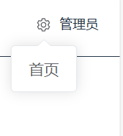

1. 后台管理系统主要功能布局

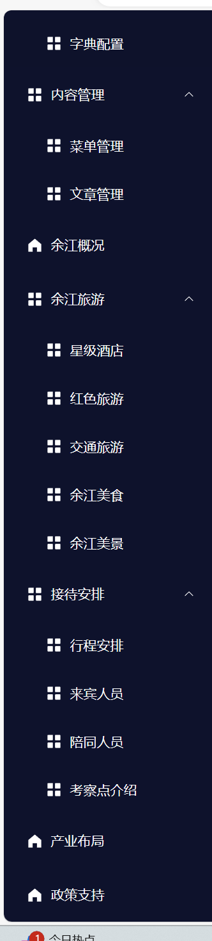

1. 文章管理

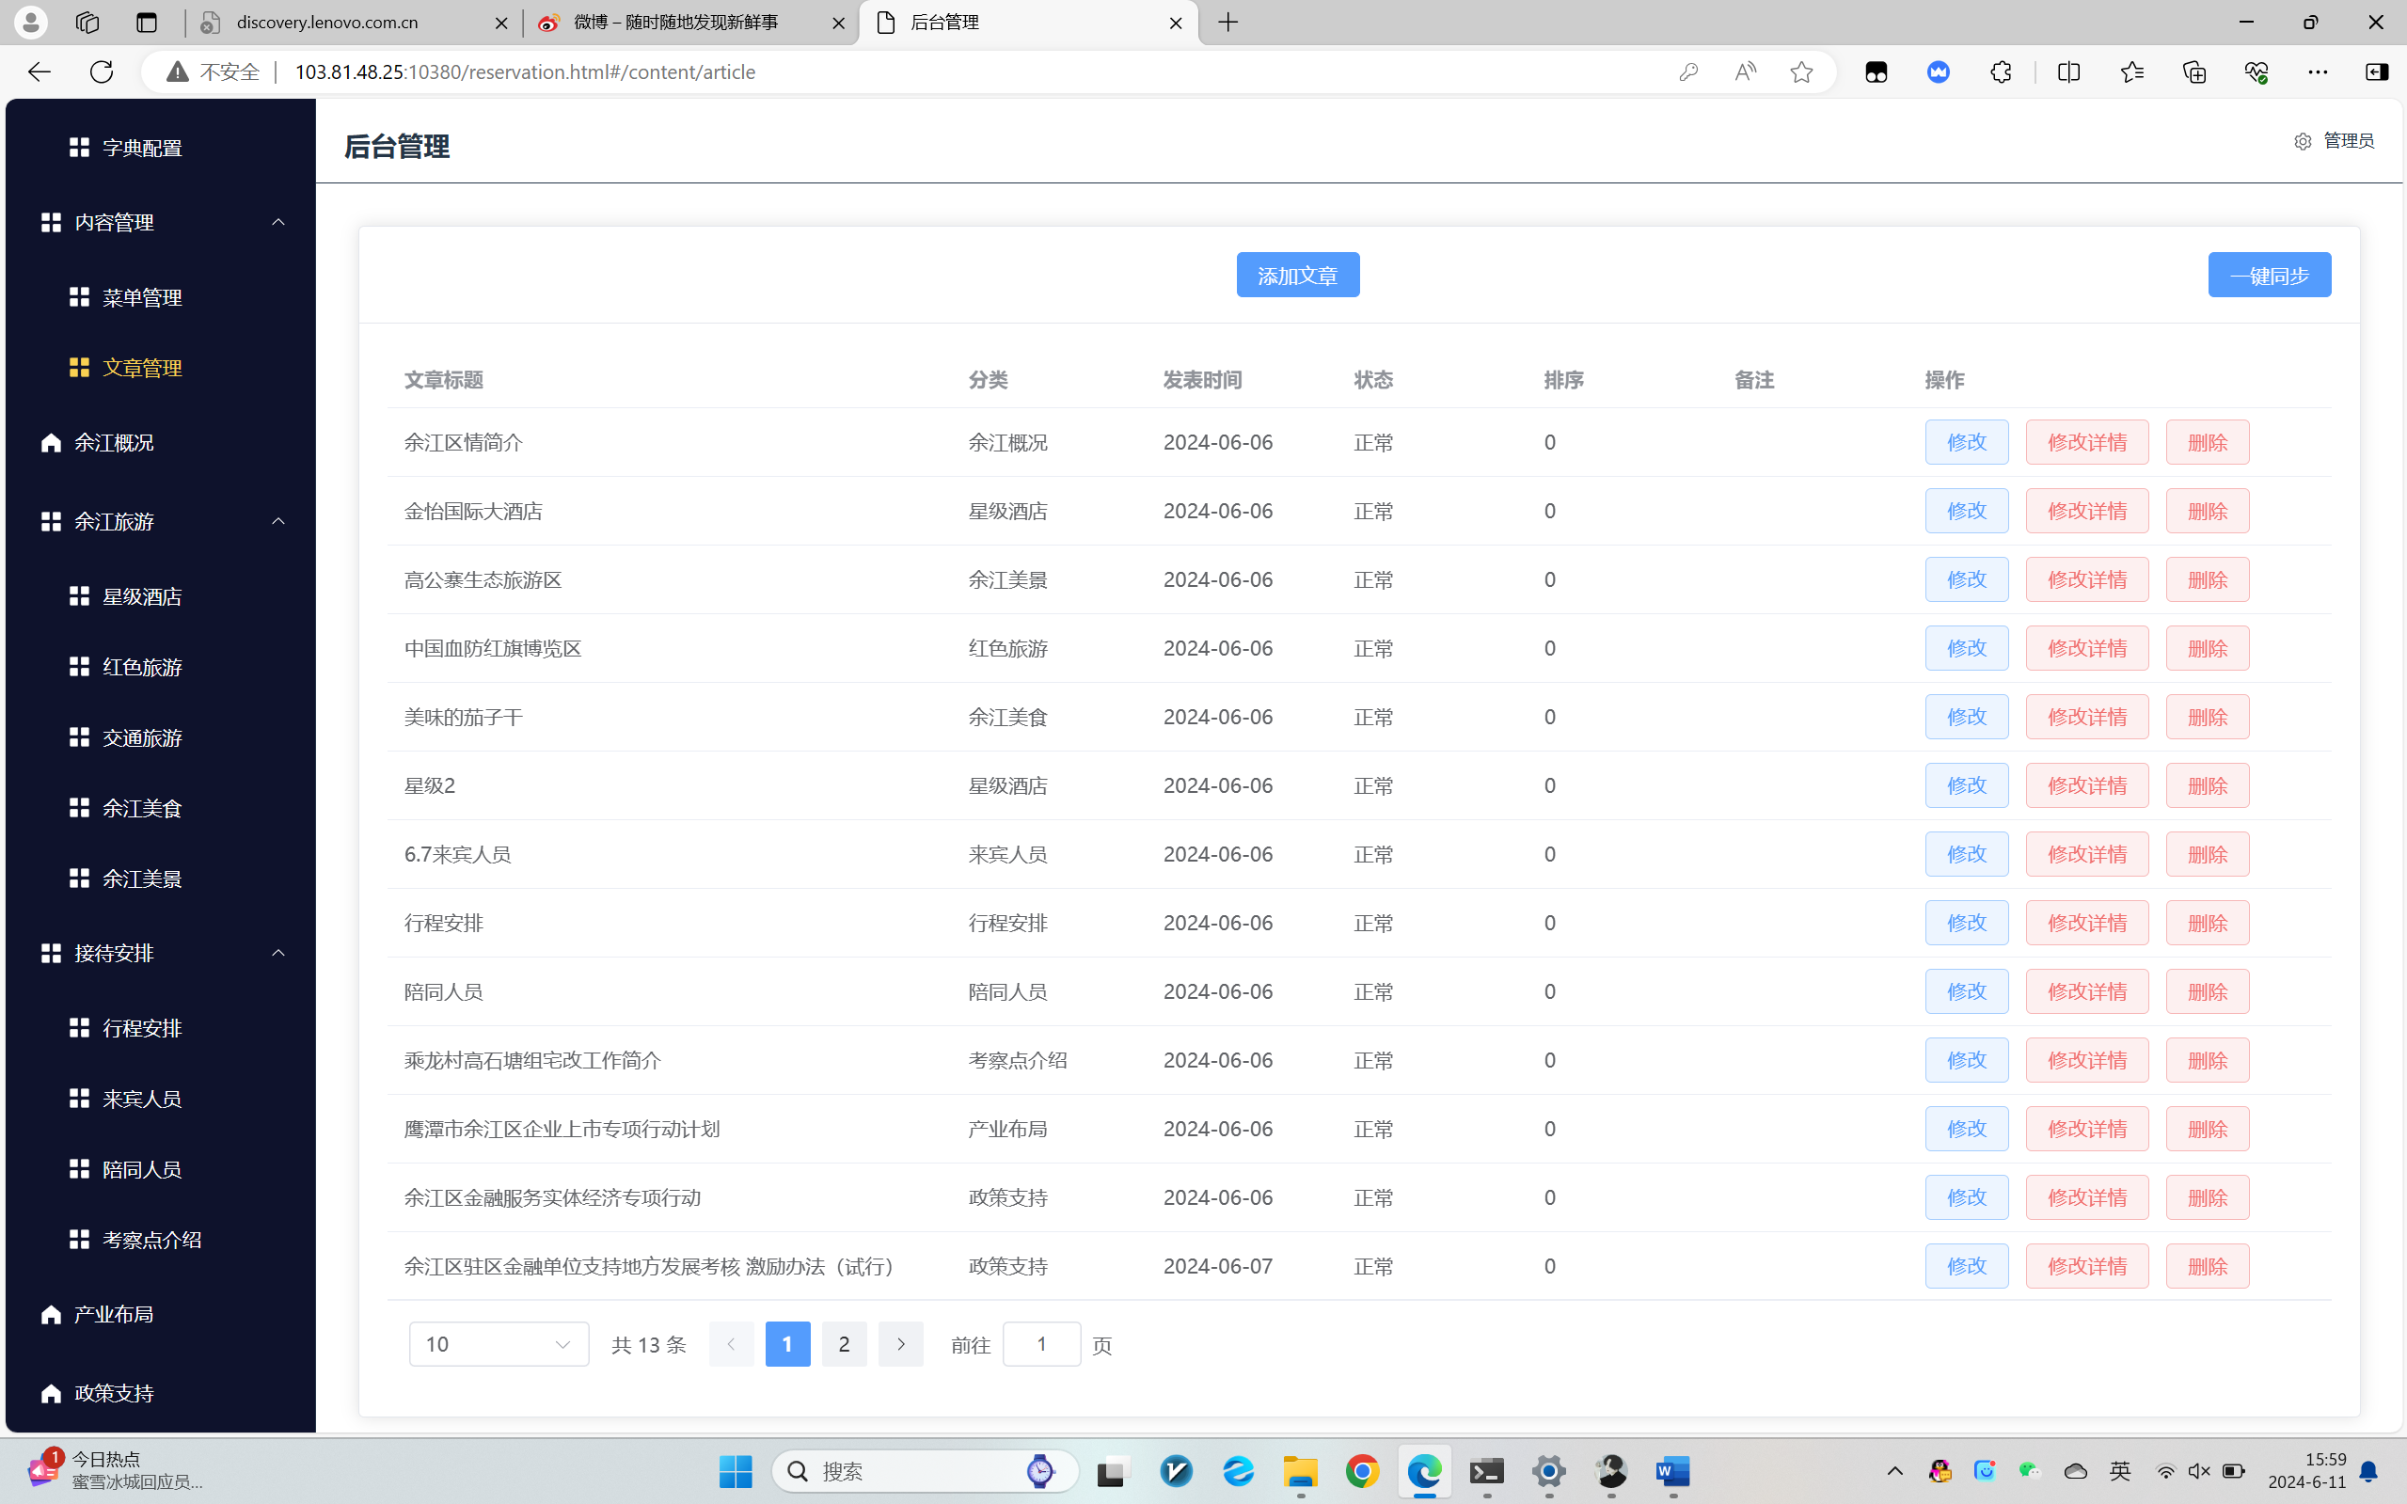

文章管理可以进行所有

3.1 文章发布

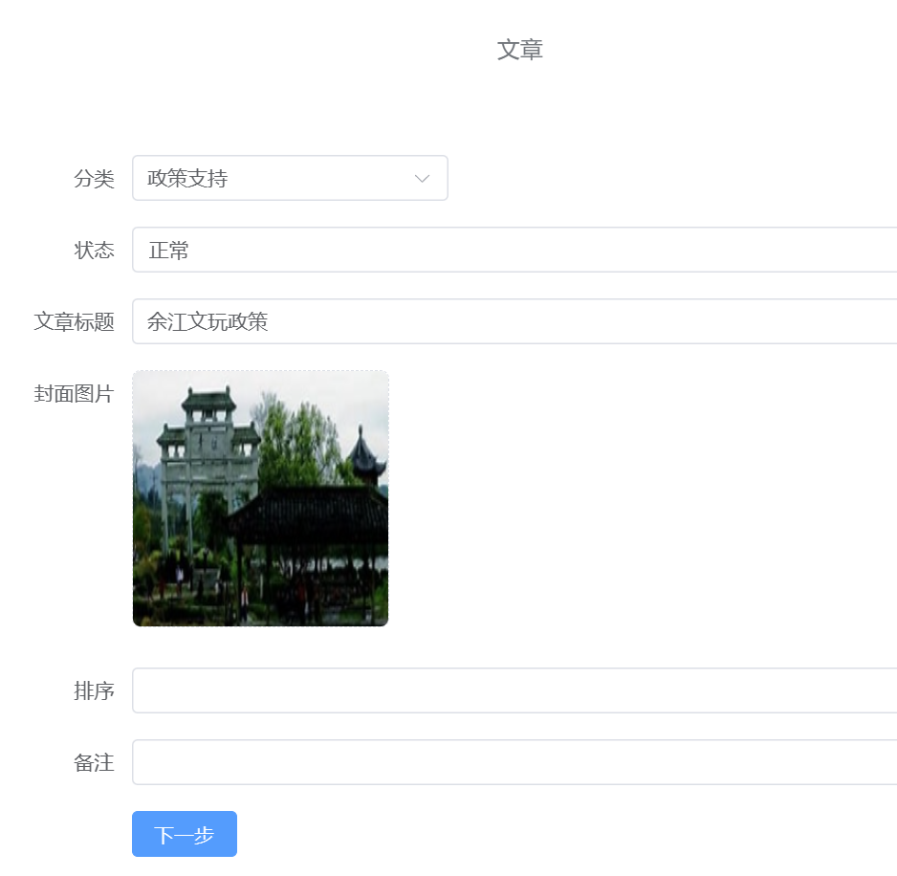

图3.1.1

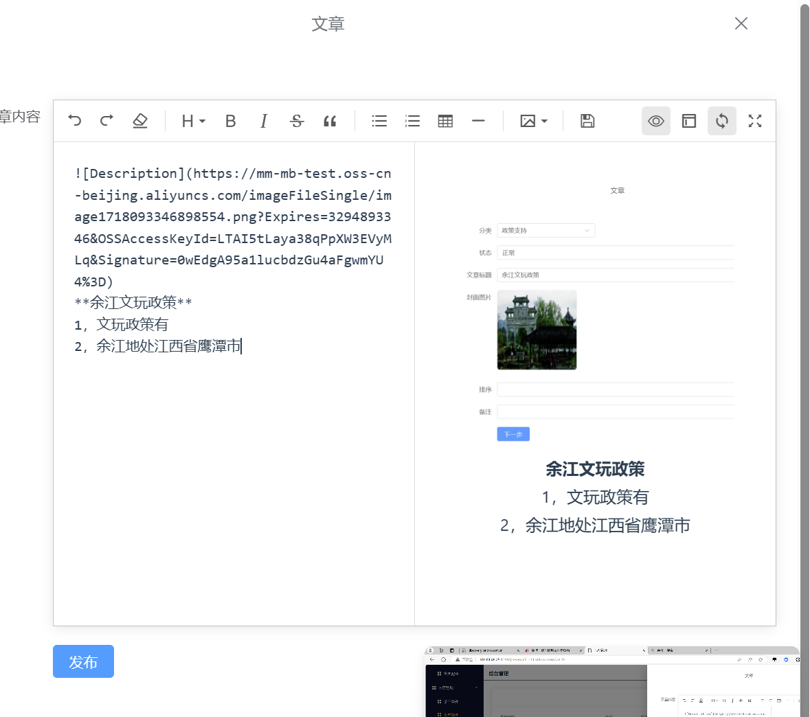

图3.1.2

点击发布即可发布成功

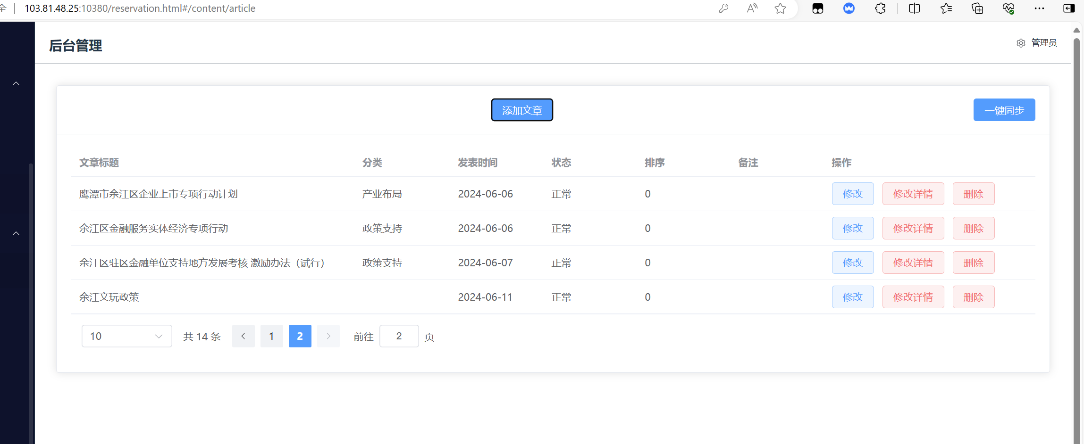

3.2 文章删除

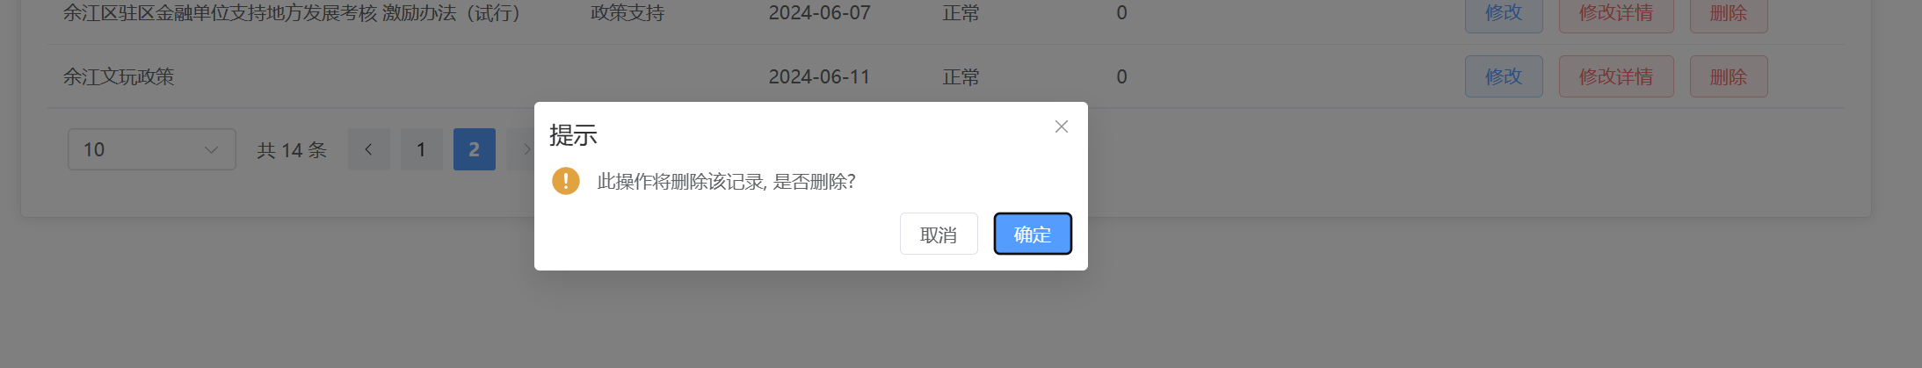

3.3文章修改

文章基础页面修改



文章详情内容页面修改

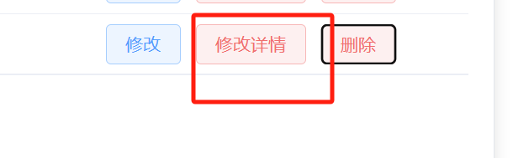

1. **一键同步**

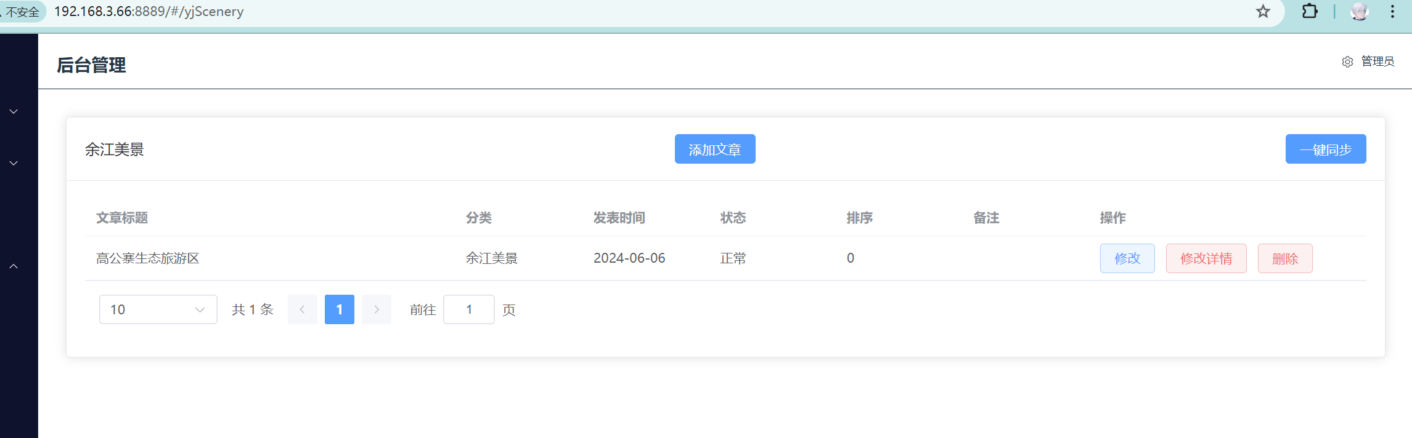

**点击一键同步，将后台新增修改的数据同步到小程序上去**

1. 专项修改

点击左侧侧边栏的余江美景等栏目，对其进行直接修改，无需选择菜单。